**Консультация для родителей**

**«К здоровью - вместе»**

**Питание:**

Детям для полноценного роста и развития необходимо рациональное полноценное питание. В организации питания Вашего ребенка постарайтесь придерживаться простых, но очень важных правил:

- питание по режиму – вырабатывайте у ребенка, привычку есть в строго определенные часы;

- для приготовления пищи используйте только натуральные продукты, не содержащие консервантов, синтетических добавок;

- включайте в рацион питания ребенка богатые витаминами и минеральными веществами продукты, особенно в весенний период;

- важно, чтобы питание было хорошо сбалансировано: в пище должно быть достаточное количество белков, жиров и углеводов;

- ежедневно на столе должны быть фрукты и овощи;

- аппетит ребенка зачастую зависит от внешнего вида еды.

**Регламентируем нагрузки!**  
- физические;  
- эмоциональные;  
- интеллектуальные.  
         Лучший отдых – двигательная активность на свежем воздухе. Даже превышение эмоционально положительных нагрузок: увлекательные игры, радостное общение может привести к перегрузкам и, как следствие, к неблагополучным результатам.

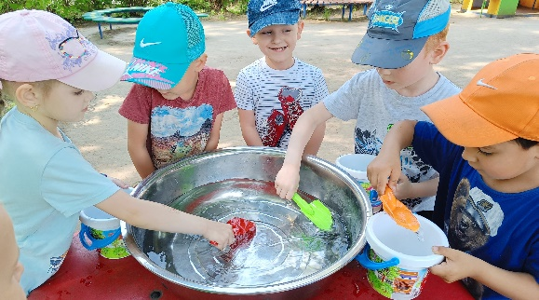 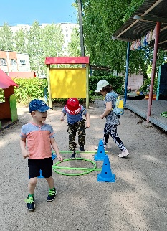 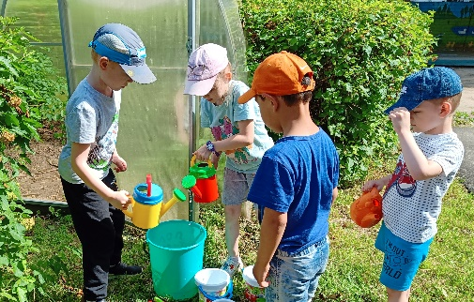

**Двигательная активность!**

Задача взрослых – создать условия для двигательной активности ребенка. Лучшая среда для этого – детская площадка, парк, т. к. они сочетает два важных условия для двигательной активности – пространство и свежий воздух.

Пусть ваш ребенок как можно больше гуляет, играет в подвижные игры, бегает, прыгает, лазает, плавает…. Это очень важно для полноценной деятельности мозга, а, следовательно, и всего организма ребенка!  
**Физическая культура!**

Систематические занятия физкультурой очень полезны для здоровья. Они укрепляют не только физическое здоровье, но и психику ребенка, позитивно влияют на его характер!